Miejsce obrad

Hotel Cztery Wiatry Spa & Sport Resort
Korytnica 88, 28-225 Korytnica

Prosimy o dokonanie wpłat na konto:

„Poltegor-Instytut”
Instytut Górnictwa Odkrywkowego
ul. Parkowa 25
51–616 Wrocław

Santander Bank Polska S. A.
Nr 72 1090 1522 0000 0001 2031 3586
z dopiskiem: za udział w XXIII Seminarium

Koszt uczestnictwa: 2450 zł + 23% VAT (3150 zł + 23% VAT- pokój 1-osobowy)

Opłata obejmuje:
- wyżywienie i 3 noclegi
- materiały konferencyjne
- udział w sesjach referatowych i terenowych

Dodatkowych informacji udzielają:

„Poltegor-Instytut” IGO
dr Grażyna Ślusarczyk, mgr inż. Andrzej Borowicz
telefon: 71 34 88 226 lub kom.609 445 664
e-mail: grazyna@igo.wroc.pl

AGH
dr inż. Edyta Sermet, telefon: 12 617 24 26
e-mail: sermet@agh.edu.pl

POGLĄDOWA MAPKA DOJAZDU

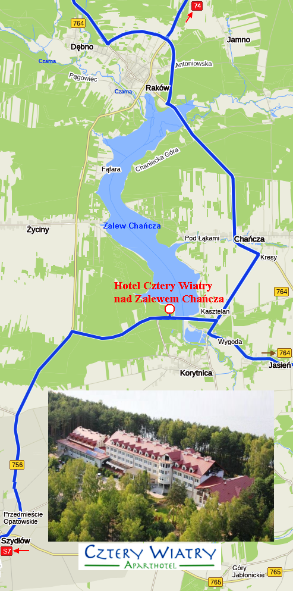

Komunikat 2

„POLTEGOR–INSTYTUT” INSTYTUT GÓRNICTWA ODKRYWKOWEGO
i Zakładowe Koło SITG
AKADEMIA GÓRNICZO-HUTNICZA,
Katedra Geologii Złożowej i Górniczej WGGiOŚ
przy współudziale
Polskiego Stowarzyszenia Geologów Górniczych

 |  | 

zapraszają na

XXIV SEMINARIUM

z cyklu

Metodyka rozpoznawania

i dokumentowania złóż kopalin

oraz geologicznej obsługi kopalń

planowane patronaty honorowe

Ministra Przemysłu
Ministra Klimatu i Środowiska
Prezesa Wyższego Urzędu Górniczego
Dyrektora Państwowego Instytutu Geologicznego-
Państwowego Instytutu Badawczego

Korytnica nad Zalewem Chańcza
04–07 czerwca 2024 r.

PROGRAM XXIV SEMINARIUM

Wtorek 04.06.2024

18.00 – 20.00 rejestracja Uczestników
18.00 – 20.00 kolacja

Środa 05.06.2024

7.30 – 8.30 śniadanie
8.30 – 9.00 rejestracja Uczestników

9.00 – 9.15 Otwarcie obrad

9.15 – 11.00 I sesja referatowa
Młynarczyk Maciej (Ministerstwo Klimatu i Środowiska, Departament Geologii Warszawa), Zmiany i wyzwania w rządowej administracji geologicznej.

Mucha Jacek (AGH Kraków), Nieć Marek (AGH Kraków, IGSMiE PAN Kraków), Problemy kształcenia kadr dla obsługi geologicznej kopalń i dokumentowania złóż.

Piestrzyński Adam, Zygo Władysław (AGH Kraków), Kształcenie kadr do poszukiwań, rozpoznawania i dokumentowania złóż, obsługi geologicznej kopalń na Akademii Górniczo-Hutniczej w Krakowie

Sermet Edyta, Górecki Jerzy (AGH, Kraków), Kwalifikacje w zakresie geologii – stan obowiązujący a oczekiwania.

Mgłosiek Jarosław (WUG Katowice), Uprawnienia geologa górniczego, historia ich kształtowania i uznawania.

11.00 – 11.15 przerwa kawowa

11.15 – 13.30 II sesja referatowa

Mucha Witold (WUG Katowice), Sylwetka geologa górniczego – wymagane kwalifikacje i praktyka zawodowa.

Kozłowska Olimpia (PIG-PIB Warszawa), Problemy powiatowej administracji geologicznej i kształcenia kadr na jej potrzeby.

Szamałek Krzysztof (PIG-PIB Warszawa), Geolog Kompetentny – standardy międzynarodowe.

Dyskusja na temat uprawnień dla wykonywania prac geologicznych: Umiejętność i etyka dokumentowania złóż oraz projektowania ich zagospodarowania.
Prowadzenie Marek Nieć

13.30 – 15.30 przerwa obiadowa

15.30 – 17.10 III sesja referatowa

Gancarz Marzena (Urząd Marszałkowski Województwa Małopolskiego), Radwanek-Bąk Barbara (IGSMiE PAN Kraków), Problemy wynikające z nieracjonalnej ochrony złóż.

Wojcieszak Maria, Broda Kamila, Frąckiewicz Damian (PIG-PIB Warszawa), Chronić czy wykreślać – racjonalna gospodarka złożami kopalin.

Broda Kamila, Kafera Dominika (PIG-PIB Warszawa), Nielegalna eksploatacja kopalin „pod kontrolą”.

Zibrow Andrzej, (Mozów Copper Sp. z o.o.), Speczik Stanisław (Mozów Copper Sp. z o.o., Uniwersytet Warszawski), Zieliński Krzysztof (Mozów Copper Sp. z o.o.), Wiercenia poszukiwawcze w Polsce – studium biurokracji.

Zieliński Krzysztof (Mozów Copper Sp. z o.o.), Speczik Stanisław (Mozów Copper Sp. z o.o., Uniwersytet Warszawski), Zwiększona odpowiedzialność geologów dokumentujących oraz konieczność dostosowania przepisów wynikające ze stosowania kryteriów inwestorskich w dokumentacjach złóż kopalin.

17.10 – 17.25 przerwa kawowa

17.25 – 18.30 IV sesja referatowa

Hadro Jerzy, Jureczka Janusz (Oddział Górnośląski PIG-PIB), Zacharski Jarosław (PIG-PIB Warszawa), Konieczność wprowadzenia nowych standardów dokumentowania i klasyfikowania zasobów oraz raportowania danych dotyczących złóż węglowodorów.

Czapigo-Czapla Martyna, Fabiańczyk Joanna, Jarzynowska Ludwina, Miśkiewicz Wojciech (PIG-PIB Warszawa), Informacje o złożach kopalin i obszarach górniczych w ogólnodostępnych systemach informacyjnych Państwowego Instytutu Geologicznego – Państwowego Instytutu Badawczego.

Choińska-Pulit Anna, Sobolczyk-Bednarek Justyna, Kufka Dominika, Zielińska Amelia, Szwaja Aleksandra („Poltegor-Instytut” IGO Wrocław), Rekultywacja terenów zdegradowanych działalnością górniczą z wykorzystaniem metod biologicznych.

Szwaja Aleksandra, Rogosz Barbara, Szczepiński Jacek, Bajcar Adam („Poltegor-Instytut” IGO Wrocław), Konstantina Pyrgaki, Pavlos Krassakis, Andreas Karavias (CERTH - The Centre for Research & Technology, Grecja), Projekt WINTER: Integracja technologii geoprzestrzennej na rzecz zrównoważonej transformacji energetycznej w regionach węglowych.

Podsumowanie obrad

Czas wygłoszenia referatu 15 min.

20.00 kolacja i spotkanie integracyjne

Czwartek 06.06.2024

7.00 – 8.00 śniadanie

8.00 – 18.00 I Sesja terenowa

- Złoże dolomitu Janczyce – Kopalnie Dolomitu S.A. w Sandomierzu
- Produkcja kostki brukowej Wymysłów – PBI Beton Sp. z o.o.
- Złoże dolomitu Wszachów - Kamieniołomy Świętokrzyskie S.A.
- Muzeum Starożytnego Hutnictwa Świętokrzyskiego, Nowa Słupia.

ok. 14.00 obiad w terenie

19.00 grill w Hotelu Cztery Wiatry w Korytnicy

Piątek 07.06.2024

7.30 – 8.30 śniadanie

9.00 – 13.30 II Sesja terenowa

- Kopalnia iłów ceramicznych Oleśnica - Wienerberger Ceramika Budowlana Sp. z o.o.

13.30 – 14.00 obiad w Hotelu Cztery Wiatry
zakończenie konferencji

Organizatorzy zastrzegają możliwość zmian w programie seminarium.

